СХЕМА РАССТАНОВКИ ОБОРУДОВАНИЯ  ГБОУ НШ-ДС №662 Кронштадтского района СПб  по адресу: СПб, г. Кронштадт, Коммунистическая ул., д. 16 | Утверждаю  Директор ГБОУ НШ-ДС №662  «_____» _____________ 2023 г.  ________________ Л.И. Новицкая

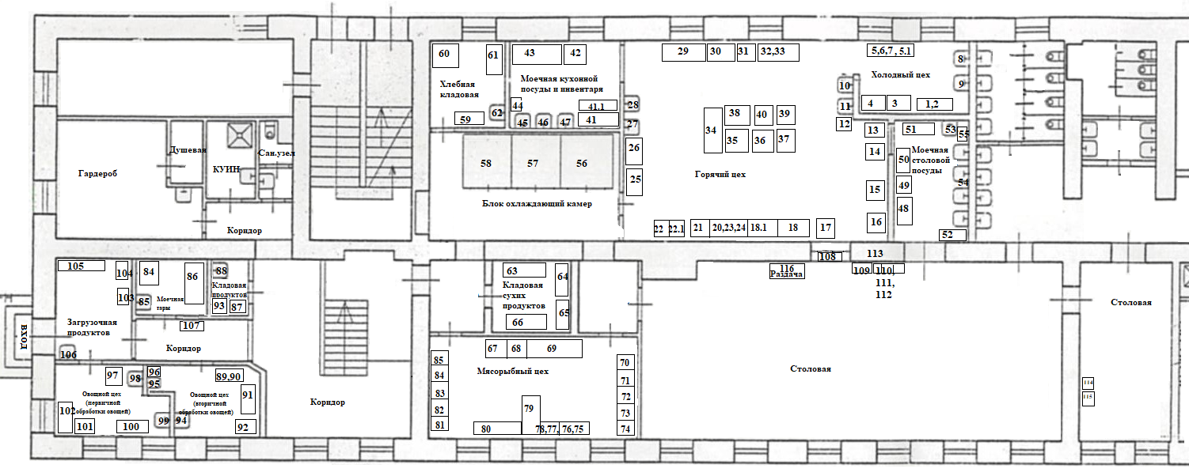
Приложение №1
к схеме расстановки оборудования на пищеблоке по адресу:
СПб, Кронштадт, Коммунистическая ул, д. 16

Наименования помещений | № по схеме | Наименование оборудования
Холодный цех | 1 | Стол производственный
 | 2 | Машина протирочно-резательная МПР-300М
 | 3 | Холодильник Саратов
 | 4 | Шкаф холодильный
 | 5 | Стол производственный
 | 5.1 | Стол производственный
 | 6 | Весы настольные
 | 7 | Дезар
 | 8 | Раковина гигиеническая
 | 9 | Ванна производственная
Горячий цех  ( с выделенной зоной для приготовления кондитерских изделиях и раздачи) | 10 | Раковина гигиеническая
 | 11 | Ванна производственная
 | 12 | Машина кухонная универсальная УКМ-01
 | 13 | Стол производственный
 | 14 | Весы напольные
 | 15 | Пароконвектомат
 | 16 | Электрическая печь (пароконвекционная)
 | 17 | Стол производственный
 | 18 | Мармит электрический
 | 18.1 | Мармит электрический
 | 19 | Стол производственный
 | 20 | Стол производственный
 | 21 | Стол производственный
 | 22 | Раковина гигиеническая
 | 22.1 | Ванна производственная
 | 23 | Весы настольные
 | 24 | Стерилизатор ножей
 | 25 | Стеллаж кухонный
 | 26 | Стеллаж кухонный
 | 27 | Ванна производственная
 | 28 | Раковина гигиеническая
 | 29 | Стол производственный
 | 30 | Жарочный шкаф ШЖЭ-3
 | 31 | Стеллаж кухонный
 | 32 | Стол тесто
 | 33 | Блендер (погружной)
 | 34 | Стол производственный
 | 35 | Плита электрическая 2-х конф. ПЭ-0,24
 | 36 | Плита электрическая 4-х конф. ПЭ-0,48
 | 37 | Котел пищеварочный КПЭМ-60/7Т
 | 38 | Сковорода электрическая
 | 39 | Сковорода электрическая
 | 40 | Стол производственный
Моечная кухонной посуды и инвентаря | 41 | Стеллаж для посуды
 | 41.1 | Поддон
 | 42 | Стол производственный
 | 43 | Стеллаж для посуды
 | 44 | Водонагреватель
 | 45 | Ванна производственная
 | 46 | Ванна производственная
 | 47 | Раковина гигиеническая
Моечная столовой посуды | 48 | Машина посудомоечная FAGOR
 | 49 | Машина посудомоечная МПК-500Ф-01-230
 | 50 | Стеллаж для посуды
 | 51 | Шкаф металлический (для посуды)
 | 52 | Стеллаж для посуды
 | 53 | Раковина гигиеническая
 | 54 | Ванна производственная – 3 шт
 | 55 | Водонагреватель
Блок охлаждающих камер | 56 | Машина холодильная моноблочная
 | 57 | Машина холодильная моноблочная
 | 58 | Машина холодильная моноблочная
Хлебная кладовая | 59 | Стол производственный
 | 60 | Шкаф хлебный
 | 61 | Стол производственный хлебный
 | 62 | Раковина гигиеническая
Кладовая сыпучих продуктов | 63 | Стеллаж производственный
 | 64 | Стеллаж производственный
 | 65 | Стеллаж производственный
 | 66 | Стеллаж производственный
Мясорыбный цех  ( с выделенной зоной обработки яиц) | 67 | Шкаф холодильный
 | 68 | Шкаф холодильный
 | 69 | Стол производственный
 | 70 | Раковина гигиеническая
 | 71 | Ванна производственная
 | 72 | Дезар
 | 73 | Стеллаж производственный для обработки яиц
 | 74 | Шкаф холодильный
 | 75 | Стол производственный
 | 76 | Овоскоп
 | 77 | Весы настольные
 | 78 | Стол производственный
 | 79 | Стол производственный
 | 80 | Стол производственный
 | 81 | Стол производственный
 | 82 | Мясорубка МИМ-300
 | 83 | Раковина гигиеническая
 | 84 | Ванна производственная
Моечная тары | 84 | Ванна производственная
 | 85 | Раковина гигиеническая
 | 86 | Стеллаж производственный
Кладовая продуктов | 87 | Холодильник Саратов
 | 88 | Раковина гигиеническая
 | 93 | Холодильник AUCMA SC-60
Овощной цех  вторичной обработки овощей | 89 | Стол производственный
 | 90 | Машина протирочно-резательная МПР-300М
 | 91 | Стеллаж производственный
 | 92 | Шкаф холодильный
 | 94 | Раковина гигиеническая
 | 95 | Ванна производственная
 | 96 | Стол производственный
 | 97 | Картофелечистка МОК-150М
Овощной цех первичной обработки овощей | 98 | Раковина гигиеническая
 | 99 | Ванна производственная
 | 100 | Стол производственный
 | 101 | Шкаф холодильный
 | 102 | Стеллаж производственный
 | 103 | Подтоварник
Загрузочная продуктов | 104 | Весы напольные
 | 105 | Шкаф холодильный
 | 106 | Раковина гигиеническая
 | 107 | Рециркулятор
Коридор | 108 | Рециркулятор
Раздача | 109 | Стол
 | 110 | Тележка
 | 111 | Тележка
 | 112 | Тележка
 | 113 | Рециркулятор
Столовая | 114 | Кулер
 | 115 | Холодильник Норд
 |  | Столы обеденные
 |  | Стулья
 |  | Рециркулятор
 |  | Шкаф для чистой посуды
 |  | Шкаф для чистой посуды
Санитарная комната для сотрудников пищеблока |  | Раковина гигиеническая
 |  | Санузел
КУИН |  | Поддон с душем
 |  | Раковина гигиеническая
 |  | Стеллаж
 |  | Полка для хранения моющих средств
Гардероб |  | Шкафы 7 шт.
 |  | Ларь для грязной спецодежды

